## Objectifs

* Révision générale

## Exercice1 (Tests unitaires)

Soit le code suivant :

def calculer_superficies(rayons):  
 PI = 3.14  
 superficies = []  
 try:  
 for rayon in rayons:  
 superficies.append(rayon*rayon * PI)  
  
 min_superficie = min(superficies)  
 max_superficie = max(superficies)  
 except (TypeError, ValueError):  
 return None, None, None  
  
 return superficies, min_superficie, max_superficie

1. Ajouter la documentation à la fonction calculer_superficies().
2. Tester la fonction calculer_superficies() avec les tests unitaires.

## Exercice1 (Organigramme, pseudo codes, traduction en python)

Un programme permet d’entrer le nom des locataires d’un immeuble ainsi que leurs numéros d’appartement dans un dictionnaire. Ce programme permet par la suite trouver tous les locataires qui habitent à un étage donné. Les numéros d’appartements sont des nombres sur trois positions. L’étage est la position la plus à gauche.

Exemples :

305 🡪 étage 3

408 🡪 étage 4

Voici l’organigramme du programme principal :

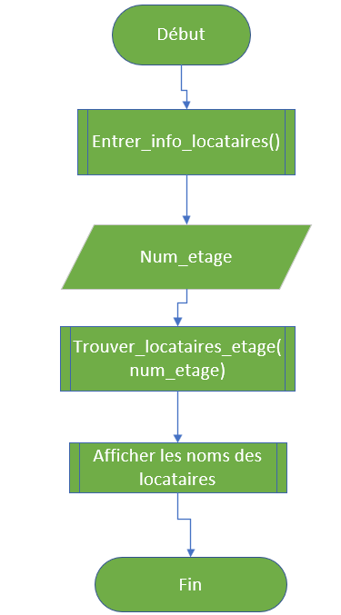

1. Écrire l’organigramme de la fonction trouver_locataires_etage()
2. Écrire le pseudo-code de la fonction trouver_locataires_etages()
3. Écrire le code de la fonction trouver_locataires_etages() puis la tester avec pytest.
4. Écrire le programme qui répond à cet énoncé.

**Bonne révision 😊**